Советы психолога СТУДЕНТАМ
по подготовке к летней сессии
Сессия – непростое время даже для самых старательных студентов. Бывает, что выученный назубок материал «выскакивает» из головы от одного вида билетов на столе преподавателя. Что делать, если волнение на экзамене мешает сосредоточиться? Как попасть в разряд счастливцев, которые ходят на сессию как на праздник? Можно ли превратить процесс подготовки в увлекательное занятие? При подготовке к экзамену повторение материала играет главную роль в формировании механизма воспроизведения его на экзамене. А успешность воспроизведения во многом определяется способом его запоминания.
Например, способ группировки материала облегчает запоминание многозначных чисел, формул. Для запоминания формулировок теорем удобно использовать ассоциативный прием, т. е. устанавливать сходство между содержанием, которое надо запомнить и знакомым предметом.
Любое испытание – ситуация экстремальная, которая сопровождается напряженным, конфликтным и тревожным состоянием человека. Поэтому ваше знакомство с информацией в области психологии стресса и психотехническими способами снятия внутреннего напряжения может дать вам инструмент самопомощи при подготовке и сдаче испытаний.
«Сбросить» внутреннее напряжение и успокоиться при подготовке к сдаче экзамена вам помогут методы саморегуляции:
1) сделать паузу в работе;
2) выйти из комнаты, в которой вы готовитесь к экзаменам, или переместиться в другую ее часть;
3) подойти к окну и посмотреть на небо, деревья, на идущих по улице людей, попробовать вообразить, о чем они думают;
4) поместить ладони рук под холодную воду на 2-3 минуты;
5) постараться каждый день, отведенный на подготовку к экзаменам, иметь немного времени на занятия, которые вам приносят удовлетворение, радость и т. п.
Основной способ саморегуляции – самовнушение. Самовнушение должно быть позитивным, жизнеутверждающим, конструктивным (нельзя внушать себе негативное); должно быть обличено в простые, четкие и понятные фразы в утвердительной форме без частицы «не» («я хочу», «я могу» и т. п.).
Применение подобных способов саморегуляции поможет вам и во время экзамена обеспечить самообладание и выдержку, адекватные проблемной ситуации, неизбежно возникающей при испытаниях.
Для того чтобы уверенно и успешно выполнить задания вам полезно:
1) понять и спокойно обдумать вопросы, поставленные в задании, собраться с мыслями для их решения;
2) придумать возможные способы решения поставленной в задании проблемы;
3) рационально использовать отведенное на экзамене время: сначала выполнять те задания, которые кажутся более простыми, а затем приниматься за более сложные;
4) постараться поддерживать у себя позитивное настроение в течение всего времени, отведенного на выполнение работы;
5) не поддаваться негативным изменениям в своем настроении;
6) помнить, что очень важна положительная самооценка, и проговорить про себя: «Я уверен в себе, потому что я положительно себя оцениваю. Я справлюсь с поставленными задачами, и все будет хорошо». Успешность выполнения заданий работы на экзамене вы обеспечите правильным подходом к использованию своих знаний и умений, своих психологических ресурсов.
Надеемся, что предложенные выше рекомендации и советы помогут вам в успешной подготовке и сдаче экзаменов!
«Сдам ли сессию?» — вопрос, который чаще всего задают студенты. Сессия — это рубеж, пройти который получается не у всех. Часто бывает, что в школе учился на «отлично», экзамены сдал без проблем, а на летней сессии получил «неуд» на экзамене, да еще и пару-тройку зачетов не сдал. Виной всему является не отсутствие способностей, а неправильный подход к организации своего труда. Ведь подготовка к экзаменам — это тоже труд. Так как же сдать сессию?
- Дорожите временем.
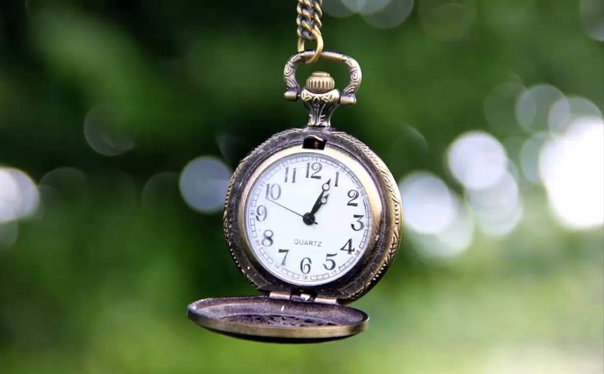
Социальные сети, видеоролики, шоппинг в режиме онлайн и телефонные звонки крадут у вас немало времени. Помимо траты времени, в режиме постоянного «дерганья» мозгу сложнее усваивать информацию из учебника или курса лекций. Сначала вы теряете полтора-два часа, потом еще часа два, и плюс к этому ваша голова становится «квадратной» от потока полученной информации вперемешку. Поэтому распределяйте время в соответствии с расставленными приоритетами.

2. Конспектируйте прочитанное
Человек лучше запоминает прочитанный текст, если параллельно с чтением делает выписки. При конспектировании участвуют зрение и рука. Это значит, что мобилизуются и тренируются разные виды памяти и повышается умственная работоспособность. Записывайте прочитанный материал в форме простых и сложных тезисов. Простой тезис — это законченные предложения и авторские формулировки того материала, который вы прочитали и переосмыслили. Сложный тезис — это логические выводы, умозаключения и анализ причинно-следственных связей. Такая работа требует серьезного обдумывания текста и потому способствует более прочному усвоению материала.
3. Не оставляйте на завтра то, что можно сделать сегодня
Однообразная работа утомляет быстрее, чем разнообразная, поэтому в последний день перед экзаменом при попытке все выучить вы очень быстро устанете. Рационально планируйте свои самостоятельные занятия. На работу с учебными пособиями и конспектами лекций по одной дисциплине тратьте не более четырех часов в день. Помните, что работоспособность мозга не безгранична, и за последний день перед экзаменом все не успеешь.

4. К каждому учебному предмету нужен свой подход

Дисциплинам, которые требуют запоминания, таким, как анатомия, иностранный язык, литература, нужно уделять внимание каждый день. С такими предметами выгоднее работать каждый день по полчаса, чем раз в неделю три часа. Дробные порции материала и частые повторения способствуют более эффективному запоминанию, позволяя лучше использовать физиологические особенности памяти.
Дисциплинам, материал которых требует обдумывания, анализа, осмысливания, расчетов, нужно уделять гораздо больше времени — полтора часа и более. Продуктивность умственного труда способствует эффективному усвоению учебного материала, аналитической работе и расчетам, но, к сожалению, она не всегда одинакова. Когда мы включаемся в работу, продуктивность постепенно повышается, затем достигает максимума, а потом падает. Период максимальной эффективности — это самый производительный период умственного труда, тогда имеет место самая устойчивая работоспособность. Данный период может длиться от двух до четырех часов без перерыва.
5. Создайте благоприятные условия для занятий

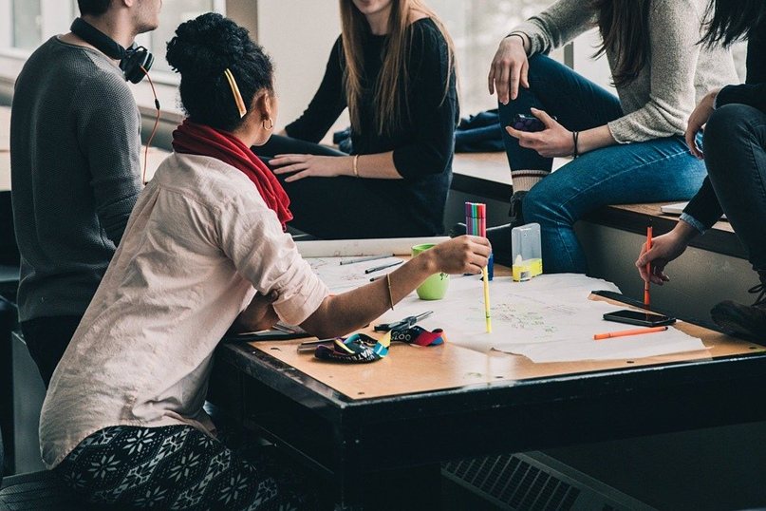
Устраните внешние раздражители, которые мешают настроиться на рабочий лад. Если дома или в общежитии это сделать невозможно, тогда вам — прямой путь в библиотеку, в читальный зал. Мозг очень чувствителен к недостатку кислорода, а сидячее положение ограничивает его поступление. Если человек долго сидит, в нижних отделах легких, органах брюшной полости и ногах застаивается кровь, что также снижает работоспособность организма, прежде всего, головного мозга. Поэтому каждый час устраивайте перерыв минут на пять: встаньте, походите, разомнитесь, сделайте несколько простых упражнений на растяжку мышц. Будет замечательно, если на это время вы сможете открыть окно.
После непрерывных занятий в течение четырех часов сделайте, перерыв на один час. И — вперед, на свежий воздух!
6. «Нам нужен план, мистер Фикс»

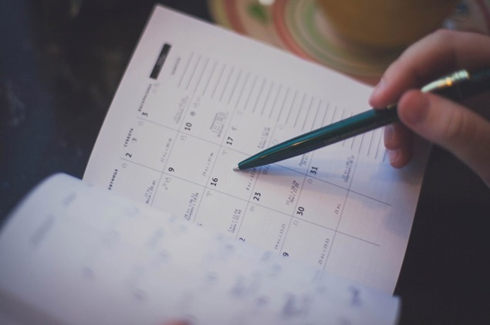
К условиям занятий также нужно отнести планирование работы на время сессии. Так вы сможете выработать в себе силу воли и организованность.
Возьмите календарь с возможностью делать в нем краткие записи (клетки должны быть достаточно крупные). Календарь можно сделать и самому на компьютере. В клетках отметьте дисциплины, которыми будете заниматься в тот или иной день. Сделайте это по аналогии с составлением расписания занятий в вузе. По мере выполнения запланированной работы делайте пометки в календаре об успешно завершенных заданиях. По итогам дня контролируйте себя: все ли вы сделали. По итогам недели — аналогично. Если есть возможность, установите себе небольшие награды за выполнение предметного плана и успешную сдачу экзамена: поход в кино, кафе. Дарите себе то, от чего у вас радуется душа.

7. Рациональное поведение во время сессии

Чтобы успешно сдать сессию, вам, возможно, придется перестроить свой режим дня.
Отведите на сон 7-8 часов.
Распределите свой день от завтрака до обеда, от обеда до ужина, от ужина до сна на 3 периода, чтобы на каждый приходилось примерно 3-4 часа рабочего времени. При этом учитывайте еще небольшой запас времени на перерывы. Каждый период заканчивайте прогулкой на свежем воздухе.
Не засиживайтесь допоздна, пытаясь бороться со сном при помощи крепкого чая или кофе. Ночные «посиделки» расстроят сон, а ваша продуктивность будет стремиться к нулю.
Непосредственно в день экзамена не нужно слишком рано приезжать в вуз, лучше выспитесь. Во-первых, вы вряд ли сможете пополнить запас своих знаний за несколько часов перед экзаменом. Во-вторых, за это время вы просто устанете и перенервничаете. Ну а в-третьих, когда придет ваш черед сдавать экзамен, физическое и умственное перенапряжение неизбежно скажутся на ответе.
Сессия — это не только нервы, это не только проверка знаний и способности к самостоятельной работе. Сессия учит ставить цели, решать задачи, рационально мыслить, владеть собой, тренирует речь, формирует качества, необходимые нам.
УСПЕХОВ ребята!

